**1.- Un refrigerador de Carnot funciona con 18 moles de un gas ideal monoatómico, realizando ciclos de 2 s. Las temperaturas de los focos son 450 K y 150 K y consume una potencia de 60 kW.** **Calcular la eficiencia, el calor intercambiado en cada etapa la relación entre los volúmenes en la compresión isoterma, sabiendo que después de la expansión isoterma el volumen del gas es V3 = 0.5 m3, calcula la presión y el volumen después de la compresión adiabática.**

**¿Qué es el ciclo de Carnot?**

**4.- Marco Procedimental**

Se ha concluido que el ciclo de Carnot se utiliza en las maquinas a vapor ya que convierte el calor en trabajo.

**Ciclo de Carnot**

El ciclo de Carnot es un ciclo teórico y reversible, su limitación es la capacidad que posee un sistema para convertir en calor el trabajo, se utiliza en las máquinas que usan vapor o una mezcla de combustible con aire u oxígeno.

**Expansión isotérmica**

El gas se encuentra en un estado de [equilibrio](http://www.juntadeandalucia.es/averroes/educacion_permanente/glosario/index.php/Equilibrio), el sistema realiza un trabajo W1

**Expansión adiabática**

Por ser un proceso adiabático no hay transferencia de calor, el gas debe realizar un trabajo, elevando el [émbolo](http://www.juntadeandalucia.es/averroes/educacion_permanente/glosario/index.php/%C3%89mbolo), para lo que el cilindro debe estar aislado térmicamente, alcanzándose los valores p3, V3, T2.

Para calcular el rendimiento de un ciclo de Carnot se emplea:

$$n=\frac{W}{Q_{1}}=\frac{Q_{1}{-Q}_{2}}{Q_{1}}=1-\frac{Q_{2}}{Q_{1}}$$

Para los gases perfectos y que la variación de energía interna es fusión exclusiva de la variación de temperatura por lo que se puede escribir:

$$\frac{Q_{2}}{Q_{1}}=\frac{T_{2}}{T_{1}}$$

Existen otros ciclos termodinámicos que también poseen el rendimiento máximo aunque se utilizan mucho menos que el de Carnot.

(Montatixe, 2017)

# Bibliografía

Montatixe, C. (Agosto de 2017). *E-ducativa*. Obtenido de http://e-ducativa.catedu.es/44700165/aula/archivos/repositorio/4750/4931/html/61_ciclo_de_carnot.html

Serrano, A. (Junio de 2007). *Termodinamica*. Obtenido de http://www2.montes.upm.es/dptos/digfa/cfisica/termo2p/termo2p_probl_files/termo2p_probl.html

1. Lectura y análisis crítico del problema a resolver.
2. Planteamiento del marco conceptual.
3. Representación gráficade la situación problemática

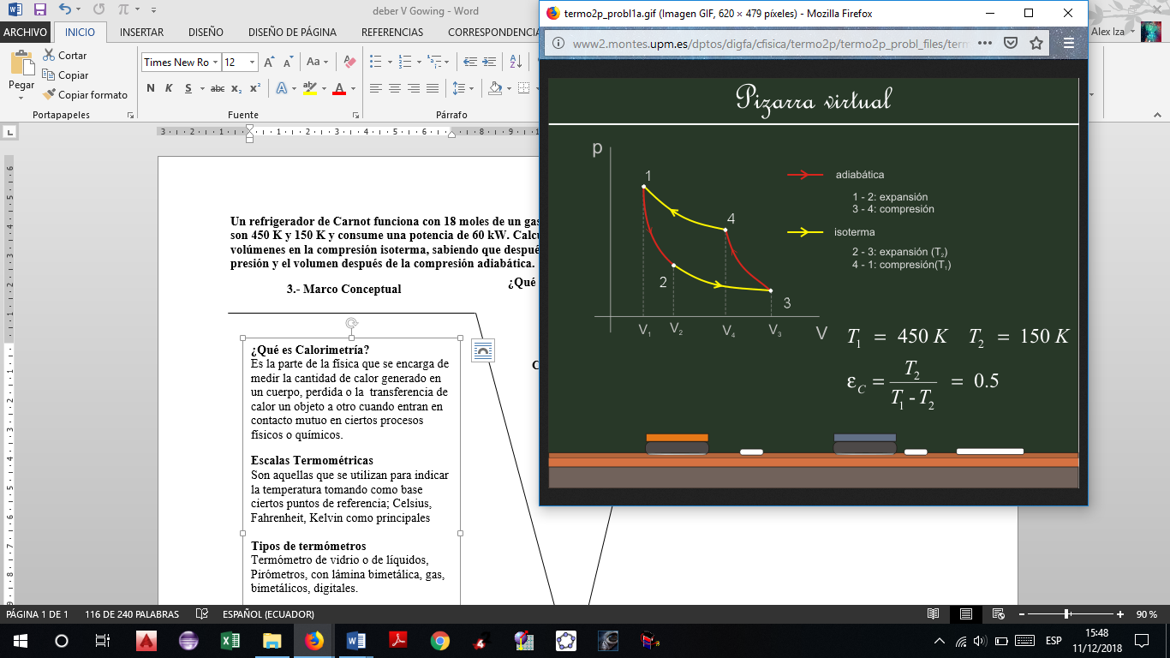

Calcular la eficiencia

$$ε_{C}=\frac{T_{2}}{T_{1}{-T}_{2}}$$

$$ε_{C}=\frac{150}{450-150}$$

$$ε_{C}=0.5$$

Calcula el calor intercambiado en cada etapa y la relación entre los volúmenes en la compresión isoterma.

Si es V3 = 0.5 m3, calcula la presión y el volumen.

$$T_{3}{V_{3}}^{γ-1}=T_{1}{V_{4}}^{γ-1}$$

$$V_{4}={\left(\frac{T_{3}{V_{3}}^{γ-1}}{T_{1}}\right)}^{\frac{1}{γ-1}}$$

$$V_{4}=0.097 m^{3}$$

$$pV=nRT$$

$$p_{4}=\frac{18∙R∙450}{0.097}$$

$$p_{4}=6.9 {x10}^{5}$$

(Serrano, 2007)

Ciclo de Carnot

Expansión adiabática

**3.- Marco Conceptual**

**Conclusiones**

|  |  |
| --- | --- |
| **Ciclo de Carnot** | |
| **Foco** |  |
| **Preguntas** | ¿Qué es el ciclo de Carnot?  ¿Qué es la expansión isoterma?  ¿Qué es la comprensión isoterma? |
| **Filosofía** | Este ciclo fue ideado por el francés Sadi Carnot en 1824 para analizar el elevado rendimiento de las locomotoras británicas. El llamado motor de Carnot trabaja con una cantidad de calor Q, que ingresa desde una fuente a alta temperatura y le eliminamos un calor Q, que sale hacia otra fuente a baja temperatura, produciendo un trabajo W.  (Anda, 2008) |
| **Teorías** | Para conseguir la máxima eficiencia la máquina térmica que estamos diseñando debe tomar calor de un foco caliente, cuya temperatura es como máximo Tc y verter el calor de desecho en el foco frío, situado como mínimo a una temperatura Tf.  Para que el ciclo sea óptimo, todo el calor absorbido debería tomarse a la temperatura máxima, y todo el calor de desecho, cederse a la temperatura mínima. Por ello, el ciclo que estamos buscando debe incluir dos procesos isotermos, uno de absorción de calor a Tc y uno de cesión a Tf.  Para conectar esas dos isotermas (esto es, para calentar el sistema antes de la absorción y enfriarlo antes de la cesión), debemos incluir procesos que no supongan un intercambio de calor con el exterior (ya que todo el intercambio se produce en los procesos isotermos). La forma más sencilla de conseguir esto es mediante dos procesos adiabáticos reversibles (no es la única forma, el motor de Stirling utiliza otro método, la recirculación). Por tanto, nuestra máquina térmica debe constar de cuatro pasos:  C→D Absorción de calor $Qc$ en un proceso isotermo a temperatura $Tc.$ D→A Enfriamiento adiabático hasta la temperatura del foco frío, $Tf$.  A→B Cesión de calor al foco frío a temperatura $Tf$.  B→C Calentamiento adiabático desde la temperatura del foco frío, $Tf$ a la temperatura del foco caliente, $Tc$   (Espinoza, 2014) |
| **Principios** | Para que el ciclo sea reversible debemos suponer que no existe fricción en el sistema y todos los procesos son cuasiestáticos.  Para un sistema de este tipo los cuatro pasos son los siguientes:  **Expansión isoterma C→D**  El gas se pone en contacto con el foco caliente a Tc y se expande lentamente. Se extrae trabajo del sistema, lo que provocaría un enfriamiento a una temperatura ligeramente inferior a Tc, que es compensado por la entrada de calor $Qc$ desde el baño térmico. Puesto que la diferencia de temperaturas entre el baño y el gas es siempre diferencial, este proceso es reversible. De esta manera la temperatura permanece constante. En el diagrama $pV$, los puntos de este paso están sobre una hipérbola dada por la ley de los gases ideales $$pV=nRT_{c}$$ **Expansión adiabática D→A**  El gas se aísla térmicamente del exterior y se continúa expandiendo. Se está realizando un trabajo adicional, que ya no es compensado por la entrada de calor del exterior. El resultado es un enfriamiento según una curva dada por la ley de Poisson $$pV^{γ}=cte$$ $$TV^{γ-1}=cte$$**Compresión isoterma A→B**  Una vez que ha alcanzado la temperatura del foco frío, el gas vuelve a ponerse en contacto con el exterior (que ahora es un baño a temperatura Tf). Al comprimirlo el gas tiende a calentarse ligeramente por encima de la temperatura ambiente, pero la permeabilidad de las paredes permite evacuar calor al exterior, de forma que la temperatura permanece constante. Esta paso es de nuevo una hipérbola según la lay de los gases ideales. $$pV=nRT_{f}$$ **Compresión adiabática B→C**  El gas se vuelve a aislar térmicamente y se sigue comprimiendo. La temperatura sube como consecuencia del trabajo realizado sobre el gas, que se emplea en aumentar su energía interna. Los puntos de este camino están unidos por una curva dada por la ley de Poisson $$pV^{γ}=cte$$ $$TV^{γ-1}=cte$$ (Espinoza, 2014) |
| **Conceptos** | El ciclo de motor térmico más eficiente es el ciclo de Carnot, consistente en dos procesos isotérmicos y dos procesos adiabáticos. El ciclo de Carnot se puede considerar como, el ciclo de motor térmico más eficiente permitido por las leyes físicas. Mientras que la segunda ley de la termodinámica dice que no todo el calor suministrado a un motor térmico, se puede usar para producir trabajo, la eficiencia de Carnot establece el valor límite de la fracción de calor que se puede usar.  (Buitrago, 2015) |
| **Afirmaciones de valor** |  |
| **Afirmaciones de conocimiento** |  |